Руководство пользователя официального сайта «Figma»

1

Содержание
- Введение 3
  - Термины и определения 3
  - Условия работы с сервисом 3
  - Обзор возможностей Figma 3
- Подготовка к работе 5
  - Знакомство с сервисом 5
  - Регистрация 5
    - Регистрация с помощью аккаунта Google 7
    - Регистрация с помощью email 8
- Создание проекта 10
- Работа с контентом 11
  - Экспорт и интеграция 11
  - Тарифные планы 12
- Технические аспекты и поддержка 13
  - Работа с плагинами 13
  - Распространённые ошибки 13

- Введение

  - Термины и определения

Figma — облачный инструмент для проектирования интерфейсов и создания интерактивных прототипов.
Фрейм — рабочая зона, аналог холста или в других дизайн-редакторах.
Компонент — многократно используемый элемент (например, кнопка), изменение которого автоматически обновляет все его копии.
Вариант компонента— набор состояний одного компонента (например, активная/неактивная кнопка).
Элемент — графический объект, который можно добавлять на страницы проекта.
Плагин — расширение, добавляющее функциональность (например, генератор изображений или экспорт в другие форматы).
Прототип — интерактивная модель интерфейса, показывающая логику переходов между экранами.

  - Условия работы с сервисом

Для работы с конструктором прототипов сайтов Figma необходимы следующие условия:
- компьютер с операционной системой Windows или MacOS;
- браузер Chrome, Firefox, Safari, Microsoft Edge или Яндекс Браузер;
- доступ в интернет.

  - Обзор возможностей сервиса

Figma — это мощный облачный инструмент для проектирования цифровых интерфейсов и создания интерактивных прототипов. Он предоставляет удобные и интуитивно понятные возможности для разработки структурированных, визуально привлекательных и функционально продуманных веб- и мобильных приложений. Одна из ключевых особенностей Figma заключается в её способности помочь дизайнерам, разработчикам и продуктовым командам «думать глазами пользователя» и создавать действительно удобные и современные цифровые продукты.
Один из способов начала работы в Figma — импорт существующих дизайнов. Вы можете загрузить файлы из Sketch, Adobe XD или других редакторов и сразу продолжить работу над ними в единой среде. Это особенно полезно, если вы уже имеете готовый проект и хотите провести его редизайн, масштабировать или передать разработчикам для реализации.
Если у вас нет готового макета или вы хотите построить дизайн с нуля, Figma позволяет создавать проект «с чистого листа». Вы начинаете с пустого холста, добавляете фреймы нужного размера, строите структуру интерфейса, проектируете навигацию, формы, кнопки и другие элементы. Благодаря системе компонентов и вариантов, вы можете мгновенно создавать масштабируемые и последовательные интерфейсы, полностью контролируя каждый аспект дизайна.
В целом, Figma — это инструмент, который помогает создавать высококачественные цифровые продукты быстро и совместно. Он предлагает гибкость: работать с готовыми шаблонами, импортировать существующие файлы или проектировать с нуля. Благодаря облачной архитектуре, совместной работе в реальном времени, мощной системе компонентов и активному сообществу, Figma позволяет сэкономить время и ресурсы на этапе проектирования и ускорить путь от идеи к реализации.

- Подготовка к работе

  - Знакомство с сервисом

Данный раздел поможет пользователю быстро зарегистрироваться, настроить и начать работать с онлайн проектирования интерфейсов «Figma». Перейдя на сайт «Figma» по адресу https://www.figma.comпользователь попадает на посадочную (главную) страницу сайта, где он может приступить к его использованию. Посадочная страница изображена ниже на рисунке 1.

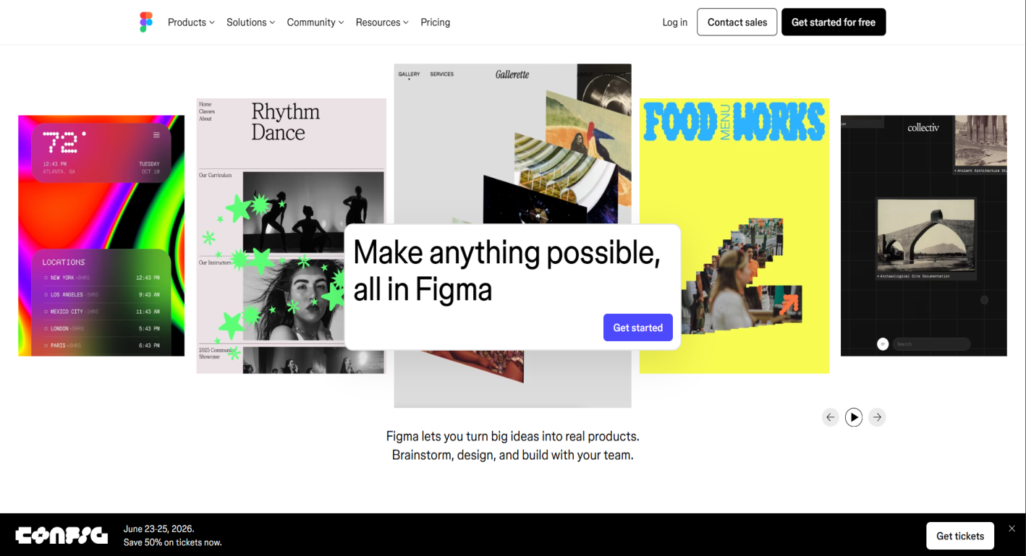

Рисунок 1 – посадочная страница онлайн конструктора прототипов Figma

  - Регистрация

Для того, чтобы начать использовать данный сервис, пользователю необходимо нажать на кнопку «Начать бесплатно». Это приведет вас на форму регистрации, где вы сможете создать свой аккаунт.
Регистрация позволит вам получить доступ ко всем функциям и возможностям сервиса.
Выбор кнопок для регистрации и изображен ниже на рисунке 2. Форма для регистрации пользователя изображена ниже на рисунке 3.

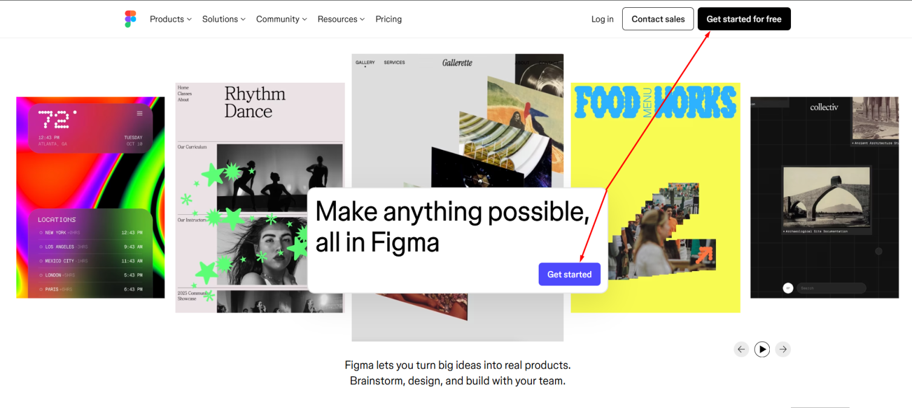

Рисунок 2 – выбор кнопки для регистрации

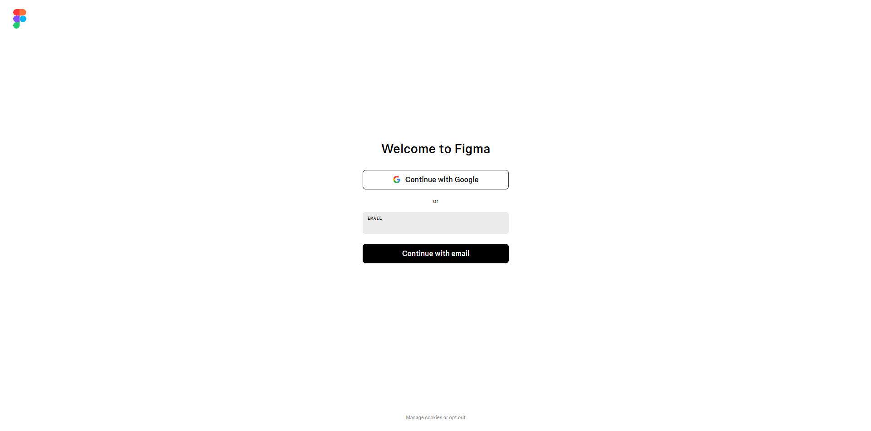

Рисунок 3 – форма регистрации

При прохождении регистрации у пользователя доступно два варианта входа в свой аккаунт:
- через аккаунт Google;
- через электронную почту(email).
Пользователь должен выбрать удобный для него способ исследовать инструкциям для завершения регистрации

    - Регистрация с помощью аккаунта Google

Выберите кнопку “С помощью Google”, в открывшемся окне выберете нужный аккаунт и после этого вас перебросит на окно завершения регистрации и данные попадут в систему, нажмите «Начать». Выбор аккаунта Google изображен ниже на рисунке 4. Окно подтверждения регистрации изображено на рисунке 5.

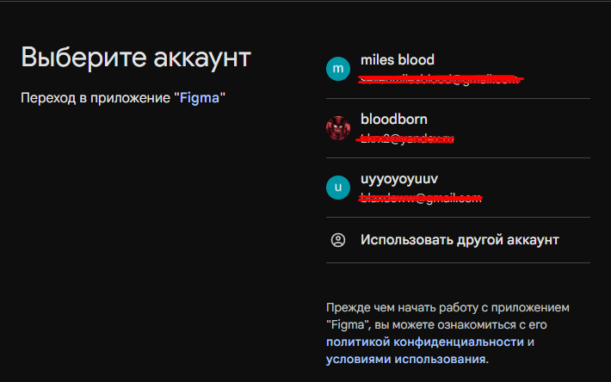

Рисунок 4 – выбор аккаунта Google

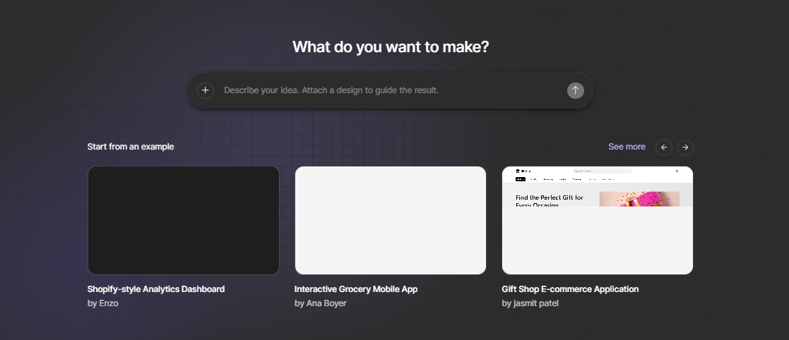

Рисунок 5 – окно подтверждения регистрации (вход через аккаунт Google)

    - Регистрация по email

Чтобы зарегистрироваться через email, введите адрес электронной почты и пароль. Отроется окно подтверждения, где будет сказано о том, что на указанный Вами адрес придет письмо для продолжения регистрации. Поле для ввода почты и пароля изображено ниже на рисунке 8. Окно подтверждения почты изображено на рисунке 9.

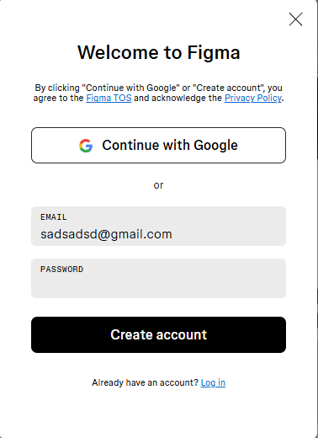

Рисунок 8 – поле ввода почты и пароля

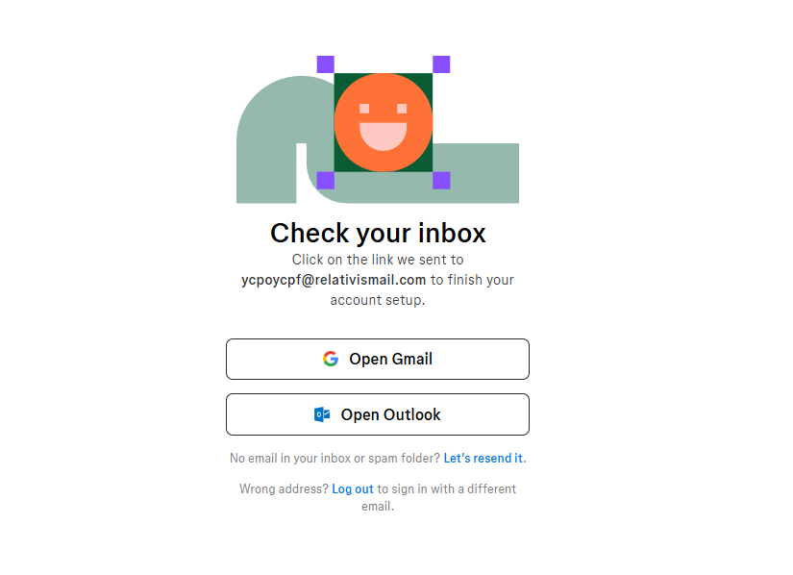

Рисунок 9 – окно подтверждения электронной почты перейдя по ссылке в письме, Вы попадаете на страницу создания аккаунта. Окно для создания аккаунта изображено ниже на рисунке 10.


Рисунок 10 – окно создания пароля

- Создание проекта

После регистрации Вы попадаете в конструктор, где можете создать свой первый прототип. Вы можете создать проект на основе уже существующего сайта. В разделе «Создание сайта» Вы найдете шаблоны, которые пользуются популярностью.
Страница конструктора изображена ниже на рисунке 11.

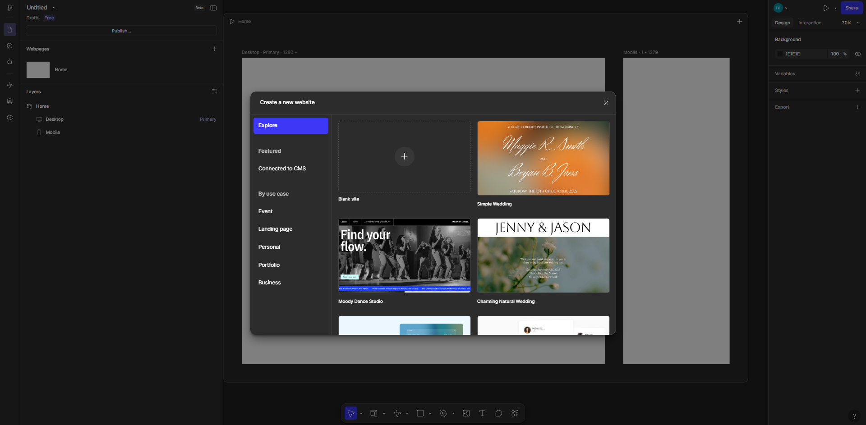

Рисунок 11 – конструктор прототипов сайта

- Работа с контентом

После завершения работы над проектом в Figma пользователь может экспортировать результаты, интегрировать их с другими инструментами и выбрать подходящий тарифный план в зависимости от задач. Ниже описаны ключевые возможности работы с контентом.

  - Экспорт и интеграция

Выбрав в редакторе Figma функцию «Экспорт», пользователь может сохранить любой элемент, фрейм или страницу в одном из поддерживаемых графических форматов — PNG, JPG, SVG или PDF. Для этого достаточно выделить нужный объект, настроить параметры экспорта в правой панели и нажать кнопку Export. Процесс экспорта проекта изображён ниже на рисунке 12.
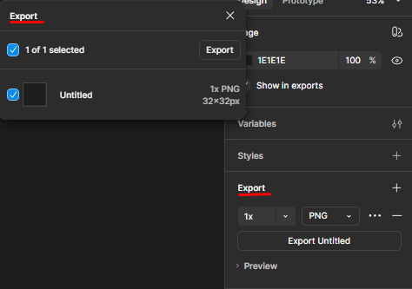

Рисунок 12 – экспорт проекта

  - Тарифные планы

Изображение с выбором тарифного плана указан на рисунке 13. Figma предлагает пользователям четыре основных тарифных плана — Free (Starter), Professional, Organization и Enterprise — каждый из которых рассчитан на разный масштаб работы и потребности команды. Бесплатный план Free подходит для индивидуальных пользователей и небольших проектов, предоставляя неограниченные личные файлы, базовые инструменты и возможность совместной работы до двух участников; профессиональный план Professional стоимостью $12 в месяц за Devseat или $16 за Full seat предназначен для дизайнеров и продуктовых команд, добавляя расширенную историю версий, Dev Mode и доступ к плагинам; корпоративный план Organization за $25 за Collabseat или $55 за Full seat ориентирован на бизнес-команды.

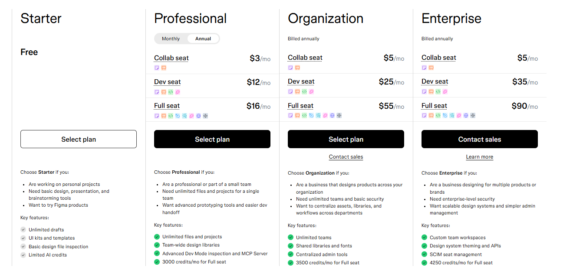

Рисунок 13 – выбор тарифного плана

- Технические аспекты и поддержка

Figma предоставляет пользователям широкий набор технических возможностей, обеспечивающих гибкость, автоматизацию и надёжность работы с проектами. Основу технической инфраструктуры сервиса составляют плагины, API, версионный контроль и облачная синхронизация, которые позволяют адаптировать Figma под любые задачи — от простого проектирования до сложных продуктовых процессов.

  - Работа с плагинами

Figma предоставляет пользователям широкий набор технических возможностей, обеспечивающих гибкость, автоматизацию и надёжность работы с проектами. Основу технической инфраструктуры сервиса составляют плагины, API, версионный контроль и облачная синхронизация, которые позволяют адаптировать Figma под любые задачи — от простого проектирования до сложных продуктовых процессов. Меню установки плагинов показано на изображении 14.

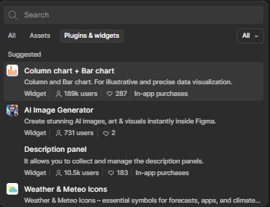

Рисунок 14 – меню установки плагинов

  - Распространенные ошибки

При работе с Figma пользователи иногда сталкиваются с техническими сбоями или непредвиденным поведением интерфейса. Эти ошибки чаще всего связаны с настройками браузера, интернет-соединением, ограничениями тарифного плана или особенностями работы плагинов и интеграций. Ниже приведены наиболее частые из них, а также способы их устранения.
Одной из самых распространённых проблем является недоступность плагинов — они не запускаются или показывают сообщение об ошибке. Чаще всего это происходит из-за того, что пользователь не выделил нужный элемент перед запуском плагина, использует устаревшую версию браузера или работает без подключения к интернету. Также некоторые плагины недоступны на бесплатном тарифе Starter, что может вызывать путаницу при попытке их использования.
Ещё одна типичная ошибка — элементы не экспортируются или экспортируются в неправильном формате. Это обычно происходит, если пользователь забыл добавить формат экспорта (PNG, SVG, PDF) в правой панели свойств или не выбрал нужный масштаб (1x, 2x).
При недоступности системы необходимо:
- убедиться в том, что соединение компьютера с Интернетом установлено. Попытайтесь загрузить несколько сетевых сервисов высокой надежности, например, http://yandex.ru, http://rbc.ru и т.п.;
- убедиться в правильности ввода доменной части адреса
сайта https://www.figma.com.
Недоступность Сервиса также может быть связана с восстановлением работоспособности после сбоев.
В случае, если Вы не смогли самостоятельно определить причину недоступности Сервиса, рекомендуем связаться со специалистами Figma по адресу help@figma.com.

